DÚHA
Sociálny časopis pre nevidiacich a slabozrakých občanov

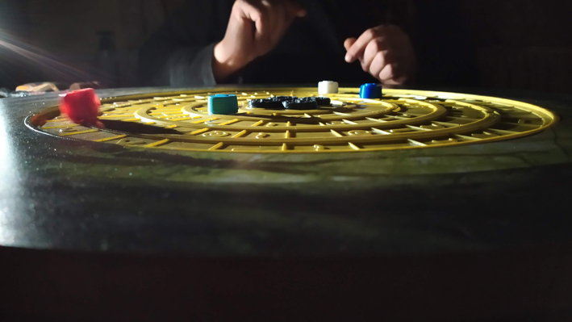
Zdroj: Miroslav Dančák
A prečo nie? Hoďte si kockou a poddajte sa vrtochom náhody! Ak vám padne jednotka, začnite rubrikou Predstavujeme, aby ste vedeli, čo za farebný labyrint sa nám to ocitol na titulke. Ak dvojka, prelistujte sa k informáciám o „zhavranenom“ telefóne z Telekomu, ak trojka, pozrite sa, ako na oči vplýva nedostatok spánku. Štvorka by vás mohla zaviesť k článku o Rozprávkovej vtáčej záhrade, päťka k spravodajstvu a šestka k pleteniu košíkov poslepiačky. V prípade, že kocku po ruke nemáte, začnite od samého začiatku. Od toho, ako sa na prestížnom turnaji Australian Open predstavili aj hráči blind tenisu. Preto to tam tak podozrivo hrkotalo! ;)
1/2023 • ročník XXIII.
Dátum vydania: 25. 2. 2023
Cena: 0 €
Obsah
Úvodník 3
Spravodajstvo 5
Stanovy ÚNSS po 9. zjazde 5
V kocke o tom, ako požiadať o dve percentá 8
Telefón s Corvusom nájdete v Telekome aj v tomto roku 12
Aj z Josefa už je „len“ dobrovoľný funkcionár 15
Predstavujeme 20
Labyront 20
Projekty 27
ZO Martin sa dala na jedno z najstarších remesiel 27
Zážitky (ako) z rozprávky 30
Zaujalo nás 39
Čierne oči, choďte spať 39

Úvodník
Milí čitatelia!
Aj vy ste si všimli, že to na januárovom Australian Open hrkotalo o čosi viac než zvyčajne? A podarilo sa vám ten kovový šramot identifikovať? Nie? Ja som na to tiež chvíľu potrebovala. Vydala som sa rovno za uchom a až vtedy som zistila, že súčasťou prestížneho turnaja v Melbourne bol historicky prvý All Abilities Day, teda séria exhibičných zápasov, propagujúcich tenis ako šport aj pre ľudí so zdravotným postihnutím. Diskvalifikovaná nebola ani Blind Sports Australia, ktorá na kurty pozvala ôsmich nevidiacich a slabozrakých, aby spropagovali soundball.
Pátrajúc po histórii tohto u nás málo rozšíreného športu som sa ocitla v 80. rokoch minulého storočia v jednej japonskej rodine, kde vyrastali štyria športovo nadaní chlapci. Hrávali futbal, bejzbal a, pravdaže, tenis. „Veľmi sa mi páčil zvuk odpalu rakety do loptičky a pomyslel som si, že by som mohol hrať aj ja, keby som loptu počas letu počul, “spomínal po rokoch na stredoškolské časy jeden z nich, nevidiaci Myoshi Takei. So svojím telocvikárom začal vyhutovať, ako hru adaptovať, ako donútiť loptičku dať o sebe znať a ich úsilie a nákazlivé nadšenie vyvrcholili v roku 1990 vôbec prvým národným tenisovým turnajom pre hráčov so zrakovým postihnutím. Netrvalo dlho a loptičky sa odkotúľali aj na pevninu. Do Číny, Kórey, Taiwanu, Singapuru, Veľkej Británie, Nemecka, Španielska, Talianska, Poľska, USA, Argentíny, Austrálie a ďalších krajín, ktoré sa stali členmi International Blind Tennis Association (IBTA).
Nevyzerá to nenaučiteľne! Soundball sa zvyčajne hráva na krytých kurtoch (aby sa vietor z roztopaše do zápasu nezapájal a neovplyvňoval smer letu loptičky), ktoré musia mať vhodnú akustiku, osvetlenie a farebnosť. Pravdaže, hranice kurtov sú vyznačené výraznými líniami (zočiť bosého hráča blind tenisu preto nie je ničím výnimočným), ich veľkosť závisí od kategórie, do ktorej športovca zaradí oftalmológ. Sieť je zavesená niekoľko centimetrov nižšie než pri „klasickom“ tenise, rakety sú juniorské, loptičky o čosi väčšie a mäkšie, aby poletovali pomalšie a nikoho pri náraze nezranili.
Zaujímavé, čo poviete? Hráčov blind tenisu nie je nikdy dosť, takže smelo do toho! Navyše, v tomto prípade nepotrebujete ani vodiča ako pri behu, ani navádzača ako pri lyžovaní. Pohybujete sa úplne slobodne, rozhodujete samostatne a len tak si s niekým na druhej strane siete hráte;) V mene redakcie vám prajem, aby sa vám po celý rok darilo brať veci športovo a aby ste mali po svojom boku i oproti sebe len férových hráčov.

Dušana Blašková

Spravodajstvo

Stanovy ÚNSS po 9. zjazde
Rozhodnutie delegátov prinieslo začiatkom decembra minulého roka niekoľko väčších zmien v Stanovách ÚNSS, ktoré budú mať vplyv na ďalšie fungovanie našej organizácie. Aby vám však nič neuniklo, dovoľte mi previesť vás niektorými z nich.

Členstvo v ÚNSS
Jedna z prijatých zmien sa týka členstva, ktoré je po novom riadne, mimoriadne a čestné. Človek môže byť členom vo viacerých základných organizáciách (ZO) alebo kluboch, funkciu predsedu však môže zastávať len v jednej z týchto organizačných zložiek. V praxi to znamená, že v jednej ZO alebo klube je kmeňovým členom, v ostatných členom hosťujúcim. O spôsobe fungovania riadneho a hosťujúceho členstva, rovnako ako o spôsobe evidencie vás budeme informovať v samostatnom materiáli, dnes vám predstavím „len“ niekoľko základných bodov.
1. Riadnym členom môže byť:
a) každá osoba, ktorej poškodenie zraku nepriaznivo ovplyvňuje životné podmienky a spoločenské a pracovné uplatnenie;
b) rodič alebo zákonný zástupca dieťaťa alebo inej osoby so zrakovým postihnutím, ktorá má obmedzenú spôsobilosť na právne úkony.
2. Čestné členstvo je vyjadrením ocenenia ľudí, ktorí sa zaslúžili o zlepšovanie
- postavenia nevidiacich a slabozrakých. Udeľuje ho Ústredná rada ÚNSS
- (ÚR ÚNSS). Pozor! Čestní členovia nemôžu byť volení do orgánov ÚNSS.
3. Mimoriadnym členom sa môže stať osoba bez zrakového postihnutia, ktorá je ale v tejto oblasti odborníkom. Tento typ členstva sa týka aj dobrovoľníkov, priateľov a priaznivcov, ktorí majú záujem aktívne sa podieľať na činnosti organizácie.

Kluby
Rozhodnutím delegátov došlo k zrovnoprávneniu klubov a ZO, t. j. kluby sa stali rovnocennou organizačnou jednotkou ako ZO. Majú svoje vedenie (predsedu, resp. predsedníčku a radu klubu), svojich členov, program, hospodárenie a zúčastňujú sa na riadení ÚNSS na vyšších úrovniach – jeho zástupca je napr. členom krajskej rady (KR). Pre úplnosť dodávam, že pôsobnosť klubu môže zahŕňať celé územie Slovenska, teda nie je regionálne obmedzený ako ZO. Pri svojom vzniku si ale musí zvoliť príslušnosť ku kraju. V príslušnej KR potom zastupuje záujmy svojich členov. Kluby vznikajú na základe spoločného záujmu, tzn. v rámci ÚNSS môžu fungovať kluby športové, šachové, fotografické, počítačové, literárne a mnohé ďalšie. Je to len a len na vás!

Niekoľko dôležitých odrážok k fungovaniu ZO a klubov
- funkčné obdobie ich predsedov a výborov sa predlžuje na štyri roky (z čoho vyplýva, že aj funkčné obdobie KR je štvorročné);
- po dohode môžu starostlivosť o svoju administratívnu agendu a finančné záležitosti zveriť sekretárovi KR, ku ktorej prináležia. Od administratívy odbremenené ZO a kluby sa tak môžu plne sústrediť na aktivity pre svojich členov;
- delegátov na zjazd nominujú priamo ZO a kluby (pripomínam, že doteraz to robilo krajské zhromaždenie);
- o vzniku a zrušení ZO a klubu rozhoduje ÚR ÚNSS.

Nové ustanovenia týkajúce sa KR
- rušia sa krajské zhromaždenia. Pravdaže, členovia z daného kraja si spoločné stretnutia môžu organizovať aj naďalej, ich charakter však bude menej formálny.
- KR sa budú vytvárať automaticky – každá ZO a klub v nej bude mať jedného zástupcu (predsedu alebo predsedníčku, príp. môže nominovať niekoho iného). KR si podľa uváženia môže prizvať aj ďalšieho člena.
- KR naďalej menuje krajskú kontrolnú komisiu;
- V súčasnej podobe budú KR pokračovať naďalej, čo je ale dôležité, v priebehu nasledujúcich dvadsiatich štyroch mesiacov sa musia transformovať podľa nových pravidiel;
- ako bolo spomenuté vyššie, funkčné obdobie KR je po novom 4 roky;
- pri KR sa zriaďujú sekretariáty, ktoré môžu pomáhať ZO a klubom s administratívnou a finančnou agendou, príp. ju od nich úplne prevziať;
- KR spolu s ÚR ÚNSS navrhuje kandidátov do funkcií.

Rozšírenie riadiacich orgánov ÚNSS
Do ÚR ÚNSS pribudli riaditeľka Úradu ÚNSS a traja garanti za sociálnu oblasť a oblasť prístupnosti. V súčasnosti sú tieto pozície obsadené Dagmar Filadelfiovou, Ivanou Frčovou a Petrom Teplickým. Počet členov najvyššieho riadiaceho orgánu našej organizácie sa tak rozšíril na 23. Nové čísla neobišli ani Predsedníctvo ÚNSS, ktoré sa po zjazde doplnilo o dvoch členov, a to o riaditeľku Úradu ÚNSS a jej zástupkyňu. Aktuálne má teda 7 členov: Jána Podolinského, Tímeu Hókovú, Branislava Mamojku, Michala Tkáčika, Josefa Zbranka (ktorý bol hlasovaním zvolený na on-line stretnutí predsedov KR), Tatianu Winterovú a Katarínu Kuľkovú.

Záverom
Decembrový zjazd priniesol ešte niekoľko menších technických zmien súvisiacich s legislatívou a iné drobné upresnenia, ktorým sa môžeme venovať inokedy. Všetky prijaté úpravy boli zaslané Ministerstvu vnútra SR, ktoré vedie register občianskych združení, na kontrolu súladu s aktuálne platnou legislatívou a na registráciu. Výsledkom kontroly našich stanov bolo niekoľko pripomienok, ktoré zjednocujú terminológiu používanú v stanovách s aktuálne platným právnym stavom. Návrhy ministerstva sme do znenia našich stanov zapracovali, do ich obsahu však nijako nezasahujú, preto ich opätovné schválenie ÚR ÚNSS nie je potrebné.
Plné znenie nových stanov spolu s vysvetľujúcimi textami sa postupne objavia na intranete a na hlavnej webovej stránke (www.unss.sk) v časti Členstvo v UNSS.
Ak dosiaľ nemáte zriadený prístup do intranetu pre spolkovú zložku, rozhodne odporúčame požiadať oň cez sekretára vašej KR. Postupne sa totiž práve intranet stane primárnym zdrojom aktuálnych informácií (napr. uznesení ÚR ÚNSS)a tlačív (napr. k VZ Biela pastelka či Štvornohé oči, žiadostí o grant či podporu z Programu individuálneho darcovstva, ale aj prihlášky do Cesty svetla a pod.). Školenie, ako s ním pracovať, zabezpečíme.
Na záver by som rád zdôraznil, že cieľom vyššie uvedených novôt je umožniť ZO a klubom zamerať sa primárne na aktivity pre členov a prispieť k väčšej pružnosti organizácie. To, či sa uplatnia v praxi a či prinesú želaný efekt, je však v našich rukách. ÚNSS bude fungovať podľa toho, ako sa k jej fungovaniu postavíme my sami. Zapojme sa a buďme aktívni! Potom sa aj naša organizácia bude rozvíjať. Je to práca pre nás samých a nik ju za nás neurobí.
V nasledujúcom období by som sa preto rád stretol s čo najväčším počtom z vás, dozvedel sa o tom, čím vaše krajské rady a základné organizácie žijú, a o tom, aké problémy vás v ÚNSS trápia. Spoločne s vami by som rád prebral ich možné riešenia a načerpal čo najviac podnetov na zlepšenie fungovania ÚNSS. Chcel by som vás preto veľmi pekne poprosiť, aby ste mi na mail podolinsky@unss.sk poslali termíny plánovaných krajských rád a členských schôdzí ZO. Pousilujem sa prísť na všetky, ktoré sa mi do pracovného kalendára zmestia.

Ján Podolinský

V kocke o tom, ako požiadať o dve percentá
Nedávno sme v rámci Oddelenia pre vzťahy s verejnosťou a fundraising zorganizovali on-line workshop zameraný na praktické rady k získavaniu dvoch percent z dane pre vašu ZO. Autorom myšlienky bol dlhoročný člen ÚNSS i aktívny funkcionár Josef Zbranek. Rok čo rok si dá námahu, aby pre svoju nitriansku organizáciu získal prostriedky aj takouto cestou, na čo neraz neľutoval oželieť i vlastnú dovolenku. Svoje bohaté skúsenosti sa rozhodol odovzdať ďalej a ponúknuť cenné rady, ktoré vám pomôžu vyhnúť sa zbytočným chybám. „Ak moje rady niekomu z našich členov pomôžu, osmelia sa osloviť firmy vo svojom okolí a ešte sa im ich aj podarí získať, budem veľmi rád. Čaká ich náročná cesta, ale na jej konci bude iste odmena,“ hovorí s nadšením sebe vlastným Jožko Zbranek. Takže, ako začať?

Krok prvý: Obchodný register
Na úvod si urobte prieskum vo svojom okolí – v meste i regióne. Zmapujte si firmy, v ktorých niekoho poznáte a dokážete ho osloviť takpovediac „napriamo“. Keď tento zoznam vyčerpáte, pozrite sa, aké ďalšie spoločnosti sa vo vašom okolí nachádzajú. Informácie získate napr. na stránkach jednotlivých miest, kde bývajú uverejnené aj podnikateľské subjekty. Kým ich oslovíte, je dôležité zistiť bonitu, teda hodnotu, ale i hodnovernosť a kvalitu firmy. Veľkým pomocníkom je v tomto prípade Obchodný register (www.orsr.sk).
„Po kliknutí na odkaz „Vyhľadávanie podľa sídla“ stačí vyplniť políčko „Ulica“ a vybrať tú, o ktorej viete, že na nej pôsobí množstvo firiem, alebo sa tam nachádza priemyselný park. Následne označte políčka „Obec“, „len v aktuálnych záznamoch“ a „Číslo“, kolónku „Súd“ nevypĺňajte, a potvrďte tlačidlom „Hľadaj“. Zobrazí sa vám zoznam firiem, nachádzajúcich sa na danom mieste v abecednom poradí. Potom už len vyberte firmu, o ktorej chcete zbierať údaje,“ radí Josef Zbranek.
Keď si vyberiete konkrétnu firmu, uvidíte rôzne údaje, napr. kto je jej majiteľom a konateľom, adresu majiteľa i firmy, predmet činnosti. Josef Zbranek upozorňuje, že niekedy môže majiteľ uviesť ako sídlo firmy aj svoju domácu adresu, nemusí ísť o adresu prevádzky či podniku. Presnú adresu však zistíte z firemnej webovej stránky.
„Mimochodom, register nám ukáže všetky firmy, ktoré daný majiteľ vlastní (to si môžete pozrieť, ak si kliknete na jeho meno). Vďaka tejto informácií sa vyhnete duplicitnému osloveniu jedného daňovníka, takže to určite odporúčam nevynechať. Niekedy sú totiž „eseročky“ založené len formálne, napr. pre správu budovy, ktorú majiteľ vlastní, alebo aby vlastnil subjekt, ktorý nie je platcom DPH,“ konštatuje Josef Zbranek.

Krok druhý: Finančná správa
Nasleduje zistenie bonity firmy prostredníctvom portálu www.finstat.sk, na ktorom finančná správa uverejňuje celkovú ekonomickú situáciu jednotlivých spoločností. „Aby sme si prácu zjednodušili a urýchlili, nejdeme tentokrát priamo na webovú stránku portálu. Do vyhľadávača (napr. Google) si zadáme meno firmy a za ňu pridáme slovko „zisk“. Vyhľadávač urobí prácu za nás a príslušnú časť ekonomickej bilancie zobrazí. Pokiaľ tak neurobí, vyberieme hore ponuku „prehľad o firme“ a po zobrazení sumy si jednoducho vypočítame približnú výšku dane,“ odporúča ďalej Josef Zbranek.

Krok tretí: Firemný web
Je to posledný bod mozaiky a zároveň opäť bod, pri ktorom sa môžete spoľahnúť na internetový vyhľadávač. Stačí zadať názov a kliknúť. Stránka firmy vám vie veľa ukázať (už vzhľad/dizajn napovie, ako na tom finančne je – ak je zastaraný, obsah neaktuálny, niečo nie je v poriadku).
„Údaje, ktoré si na stránke rozhodne treba pozrieť, sú presné adresy, kontakty na vedenie či jednotlivé oddelenia a predmet činnosti. Niekedy firma ponúka aj ďalšie informácie, napr. rôzne aktivity pre zamestnancov, firemné dni, filantropické a charitatívne programy,“ upresňuje v získavaní dvoch percent skúsený člen ÚNSS.

Ako komunikovať s vybranou firmou?
Posielať firme list alebo e-email bez toho, aby sme vedeli, že mu budú venovať pozornosť, je zbytočné plytvanie šancou i časom. Josef Zbranek radí spoločnosť kontaktovať najskôr telefonicky.
„Určite však nevolať konateľovi alebo riaditeľovi, pretože tí bývajú zaneprázdnení. Oveľa viac dosiahneme, ak kontaktujeme ekonomické oddelenie alebo sekretariát. Úvodná veta telefonátu môže vyzerať napríklad takto: „Dobrý deň, tu je Ján Novák z Únie nevidiacich a slabozrakých Slovenska. Radi by sme sa na vašu spoločnosť obrátili s prosbou o poukázanie percenta z daní. Samozrejme, nezáväzne. Nechceme vás zaťažovať zbytočnou poštou, preto sa vopred pýtame, či by sme vám mohli adresovať žiadosť a informácie o našej organizácii, možno vás oslovia. Myslíte, že by sme mali šancu na úspech?“ Každé slovo má v tejto vete svoj význam – stručne povieme, o čo nám ide, nevyžadujeme žiadny záväzný prísľub, vyčleňujeme sa spomedzi rôznych obťažujúcich reklamných telefonátov. Vytvárame si tak šancu na pozitívnu spätnú väzbu a presnú informáciu komu a ako adresovať žiadosť,“ radí Josef Zbranek a dodáva, že ideálnou odpoveďou je, ak vám zástupca firmy povie, aby ste žiadosť zaslali e-mailom alebo poštou. „Z mojich skúseností je výzva na zaslanie informácií určitým záväzkom, že sa ňou budú zaoberať. Niekedy môžu dokonca prezradiť, kedy budú o žiadostiach rozhodovať.“ Pravdaže, toto je ideálny stav a v praxi vás, žiaľ, čakajú aj záporné odpovede. Podľa Josefa Zbranka má aj to zmysel. Minimálne v tom, že danú firmu už nebudete kontaktovať. A ešte jedno dôležité upozornenie: „Odporúčam všetkým, ktorí sa do riešenia dvoch percent pustíte, aby ste si pripravili prehľadnú tabuľku, kde si podrobné informácie o firme, kontaktnej osobe i výsledkoch (aj tých priebežných) zapíšete. Je to dobré nielen pre vás, aby ste nezabudli, kde ste skončili, ale aj pre prípadného kolegu, ktorý by po vás prebral štafetu. Bude totiž presne vedieť, v akom bode má pokračovať.“

List alebo e-mail?
Firma môže chcieť, aby ste im poslali list alebo e-mail. Obsah komunikácie sa v zásade líšiť nemusí. Je dobré pamätať na to, aby ste boli struční.
„Dôležité je na malom priestore povedať veľa. V úvode napíšte pár slov o poslaní organizácie ako celku, a následne o vašej ZO či klube,“ radí Josef Zbranek. „Určite nezabudnite pridať tie najzaujímavejšie aktivity. Ak ide o mailovú komunikáciu, môžete pridať aj fotografie, odkaz na články na webovej stránke a informáciu o vašom FB profile. Ak si predsa nie ste istí, ako takýto list zostaviť, vzor nájdete v materiáloch z Oddelenia pre vzťahy s verejnosťou a fundraisingu, ktoré budú k dispozícii na intranete pre spolkovú zložku.“

Osobné stretnutie
Môže sa stať, že vás pozvú na osobné stretnutie. V takom prípade je dobré zobrať si materiály, ktoré máte k dispozícii: leták o organizácii, kópiu článkov z lokálnych médií, promo letáčik k dvom percentám a pod. Čokoľvek, o čo sa môžete oprieť. Ak ich nemáte, obráťte sa na Úrad ÚNSS (kontakty nájdete na konci článku), príslušné krajské stredisko alebo sekretára vašej KR. Pokiaľ nemáte s prezentáciou skúsenosti, pokojne si párkrát vyskúšajte, len tak sami pre seba, povedať čo-to o ÚNSS, vašej ZO, alebo zodpovedať otázky, ktoré pravdepodobne zástupca firmy položí. Dávajte si pozor na podanie ruky, nech to nie je, ako hovoria Česi, „leklá ryba“. Naznačili by ste tým, že ste slabou osobnosťou so slabým sebavedomím. Správny stisk ruky je pevný, istý a kultivovaný. Pri podávaní ruky sa usmejte a snažte sa pôsobiť uvoľnene. Pokojne poproste ďalšieho člena vašej ZO, aby šiel s vami – budete sa cítiť istejšie a v odpovediach sa môžete navzájom dopĺňať. A ešte jedna malá rada na záver: nedajte sa znechutiť neúspechom! Raz sa predsa „karta musí otočiť“ a po desiatich neúspešných pokusoch bude ten jedenásty iste úspešný.

Informácie v kocke
Všetky potrebné materiály – o získavaní dvoch percent i ďalšie podklady – nájdete na intranete pre spolkovú zložku v samostatnom priečinku. Dokumenty vám budú neustále k dispozícii. V prípade, že prístup do intranetu ešte nemáte a podklady si stiahnuť neviete, môžete sa obrátiť na sekretára svojej KR, príp. kontaktovať nás na Úrade ÚNSS: Eliška Fričovská (fricovska@unss.sk), Michaela Holíková (holikova@unss.sk) alebo Michaela Dlhá (dlha@unss.sk). Svojím úsilím pomôžete nielen svojej KR, ZO či klubu, ale celej ÚNSS. Držíme vám palce!

Eliška Fričovská

Telefón s Corvusom nájdete v Telekome aj v tomto roku
Možno si ešte spomeniete na to, ako sa v roku 2020 intenzívne písalo o výhodnej ponuke Telekomu. Paušál s takmer neobmedzenými možnosťami a k tomu telefón s aplikačným setom Corvus. Nešlo o žiadny krátkodobý projekt, ponuka Telekomu je stále aktuálna. Pravda, s príjemnými obmenami. Od januára tohto roku je aplikačným setom Corvus vybavený nový telefón. Samsung Xcover 4s bol nahradený mladším a výkonnejším smartfónom Samsung Galaxy A23 5G. Zo špecifikácie telefónu spomenieme 5000mAh batériu s rýchlym nabíjaním, štvoritý fotoaparát s 50 MP vysokým rozlíšením a procesor Snapdragon. Poteší tiež podpora 5G siete, snímač odtlačkov prsta a podpora pamäťovej karty microSD do veľkosti 1TB. Vmestíte do neho aj dve SIM karty, navigácia vás privedie do obchodu a tam s ním rovno môžete aj zaplatiť.

A čo ceny?
Telefón s Corvusom nemusíte mať len so zvýhodneným paušálom pre nevidiacich. Ak sa ale preň rozhodnete, za telefón hneď na začiatku zaplatíte 1 €, a potom s každou ďalšou faktúrou 4 €. To je pri výške súčasných doplatkov za telefóny pre nevidiacich naozaj výborná ponuka. Dokonca aj telefóny s oveľa horšími parametrami sú dnes často ponúkané i s oveľa vyššími mesačnými doplatkami. Pritom v uvedenej cene nie je zahrnuté len samotné zariadenie,
ale aj cena predinštalovaného aplikačného setu Corvus s plnou funkcionalitou bez obmedzení a s licenciou viazanou na váš telefón. Samotný mesačný program T Nekonečno 33 vychádza so zvýhodnením pre nevidiacich na 12 € mesačne, takže každý mesiac ušetríte 21 € oproti cene, ktorú zaň platia zákazníci Telekomu bez postihnutia. Pritom tento paušál ponúka podmienky skutočne ideálne. Neobmedzené volania a SMS v rámci Slovenska aj Európskej únie. K tomu 16 GB plnou rýchlosťou. Ak dáta prečerpáte, surfovať môžete donekonečna pomalšou rýchlosťou 1 Mbps. Toto všetko tak vo výsledku môžete mať za 16 € mesačne. Dôležité je ešte dodať, že viazanosť programu je na 2 roky.

Vybavil som si paušál pred dvoma rokmi, môžem na túto ponuku zabudnúť?
Vôbec nie. Ak vám končí viazanosť, stačí ju len predĺžiť. Dôležité je, aby ste tak urobili priamo na predajni Telekomu. Môže sa totiž stať, že vás už skôr telefonicky osloví agent a bude vám ponúkať iné možnosti. Tieto zdvorilo odmietnite a radšej si viazanosť predĺžte priamo v Telekome. Najjednoduchšie zistíte dátum konca viazanosti v mobilnej aplikácii Telekom. Poklepte na vaše meno, resp. na položku označenú ako T nekonečno 33. Následne na tlačidlo Informácie o vašom programe. Dátum ukončenia viazanosti je zobrazený hneď za názvom programu. Dátum konca viazanosti si môžete overiť aj telefonicky na čísle 0800 123 456. Upozorňujeme, že zľavu z mesačného paušálu T Nekonečno 33 vo výške 21 €, poskytuje Telekom len po dobu viazanosti. Po jej skončení sa automaticky cena za paušál preklopí na štandardnú, teda na 33 € za mesiac. Aj pre to je dobré si včas zmluvnú viazanosť a s ňou spätú zľavu pre nevidiacich obnoviť.

Čo na vybavenie potrebujem?
Na to, aby ste mohli paušál určený pre nevidiacich využívať, je potrebné sa na pobočke Telekomu preukázať preukazom ZŤP s červeným pruhom (so sprievodcom), na ktorom je poznamenané že ste nevidiaci (resp. anglicky „blind“). V prípade, že na preukaze nemáte túto poznámku vyznačenú, odporúčame predložiť posudok príslušného úradu práce, z ktorého vyplýva, že ste uznaný za osobu s ťažkým zrakovým postihnutím. Takéto overenie nie je možné urobiť telefonicky.

V Telekome mi povedali, že takýto program a telefón nemajú…
Telekom ponúka telefóny so špeciálnym softvérom pre nevidiacich už viac ako 10 rokov. Občas sa ale stáva, že vám na predajni Telekomu poskytnú nesprávnu informáciu. Napríklad vás môžu informovať, že telefóny pre nevidiacich aktuálne nie sú dostupné, prípadne ich nevidia v systéme a pod. Dokonca poznáme viacero nevidiacich, ktorí na základe tejto informácie podpísali zmluvu o poskytovaní paušálu T Nekonečno 33 s viazanosťou, no bez telefónu a až následne sa dozvedeli, že im na predajni podali nesprávnu informáciu o nedostupnosti telefónov. Keďže zmluva už bola podpísaná, následne bol väčší problém telefón s Corvusom k paušálu doplniť. Spoločnosť Telekom vynakladá úsilie, aby sa takéto situácie nestávali a nevidiaci boli jeho spokojnými zákazníkmi. Problém zrejme tkvie vo vysokej fluktuácii zamestnancov najmä partnerských firiem, ktoré pod značkou T-centier pomáhajú Telekomu so zabezpečovaním predaja jeho produktov a služieb. Noví zamestnanci sa nie vždy dostatočne oboznámia s postupmi, ktoré majú dodržiavať pri skupinách klientov so špecifickými potrebami, akými sú aj nevidiaci. Preto v prípade, ak sa vám niečo také stane a personál predajne si aj napriek vášmu naliehaniu nebude ochotný dostupnosť telefónov overiť priamo na centrále Telekomu, môžete priamo z predajne kontaktovať telefonickú podporu Corvusu, a to na tel. č. 0915 732 123, kde sa vám budeme snažiť podať pomocnú ruku a problém vyriešiť.

Pár slov o Corvuse
O aplikačnom sete Corvus sa toho už povedalo a popísalo dosť, ale ak ste doteraz nepotrebovali nový smartfón, bude vás zaujímať, čo Corvus ponúka. Predovšetkým pohodlné ovládanie pomocou švihania do strán a poklepania. Corvus už v sebe obsahuje funkcie na telefonovanie a SMS, e-maily či písanie poznámok. Na cesty sa hodí CP, navigátor a rozpoznávanie bankoviek, v domácnosti zas prístup do rôznych Slovenských aj zahraničných knižníc. Ak používate Messenger, Whatsapp či spravodajské aplikácie, Corvus ich spoľahlivo ozvučí. V poslednej verzii bola pridaná možnosť hlasových a video hovorov medzi používateľmi v sieti Môj Corvus a tiež možnosť vzdialenej podpory. Už čoskoro sa môžete tešiť aj na nový modul, ktorý dokáže rozpoznávať informácie z pokladničných blokov. Viac o Corvuse sa môžete dozvedieť na hovoriacemobily.sk. Okrem návodov a článkov tam nájdete aj zvukové prezentácie jednotlivých funkcií.

Ondrej Rosík, Touch&Speech n.o.

Aj z Josefa už je „len“ dobrovoľný funkcionár
Narodil sa 8. novembra 1956 v Zlíne, od dvadsiatich ôsmich si ale žije na Slovensku. Je jedným so zakladateľov ÚNSS a od roku 2000 až do zjazdu vlani v decembri zastával miesto jej 2. podpredsedu. V deväťdesiatom sa stal predsedom nitrianskej základnej organizácie a s malou prestávkou je na tomto poste doteraz, v dvetisíc šiestom vyústilo jeho dlhodobé úsilie v založenie neziskovej organizácie SINA Nitra (Stredisko integračných aktivít nevidiacich a slabozrakých). Ako zamestnanec Úradu ÚNSS zodpovedal za spolkovú zložku našej organizácie. Zodpovedal, pretože od Nového roku je z Josefa Zbranka dôchodca.

Nitra to vyhrala
Mladého muža život zavial a láska pritiahla do Nitry, kde pôsobí väčšinu svojho života. Prácu v ÚNSS pozná od piky. Nikdy nebol z tých, ktorí boli na svojom mieste z rozhodnutia konkurznej komisie, či niekoho vplyvného. Bol prvým vedúcim krajského strediska (KS), a to ešte v časoch, keď v rámci ÚNSS pôsobili oblastné strediská. Krok za krokom sa tu rozbiehali aktivity, z ktorých mnohé si nitrianski úniáci držia aj viac než tridsať rokov po vzniku ÚNSS.
Nepoľavil, ani keď prišli ťažké chvíle. Ono to tak často býva, že keď človek nemôže robiť to, čomu sa venovať chce, investuje svoje zručnosti do rozvoja niečoho iného. Preto keď si reštrukturalizácia a profesionalizácia ÚNSS vyžiadali Josefov odchod z pozície vedúceho KS, postupne na svoje bedrá prebral starostlivosť o členskú základňu. Tam vedel svoje skúsenosti využiť naozaj naplno a zakrátko ho poznali ľudia od Svidníka po Kúty – do náplne jeho práce totiž patrila aj aktívna účasť na dianí a fungovaní krajských rád a základných organizácií.
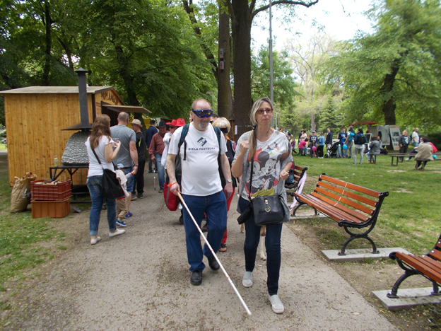
Míľa pre mamu bola príležitosťou prejsť nitrianskym parkom v podobe slepej stonožky

Ne/priznané otcovstvo
Otec Dúhy, Cesty svetla, Dní Mateja Hrebendu, Súťaže v čítaní a písaní Braillovho písma, ktorá vyrástla v Braillovskú olympiádu, Bielej pastelky, ale aj množstva ďalších podujatí a projektov, pri zrode ktorých Josef Zbranek stál. Kedysi dávno, tak aj dnes kládol dôraz na to, že dôležitá je tímová práca. Koniec koncov, to, čo je pre nás v súčasnosti už štandardom, by bez tímu okolo Josefa nebolo možné.
„Tvrdohlavý je!“ reagovala so smiechom sekretárka KR Nitra Oľga Držíková, keď som sa jej občas pýtala na to či ono, hlavne na zákulisie toho či ionoho. „On si vymyslí, zamestná seba a kopec ľudí okolo, ale nakoniec sú členovia spokojní. Všetci, čo sme sa na tom podieľali (vrátane Josefa), sme po akcii KO, ale zakaždým ideme ďalej.“
Myslím, že ono „ideme ďalej“ by pokojne mohlo byť Josefovým krédom, pretože porazenectvo rozhodne črtou jeho povahy nie je.

Umelecká duša
Nie len prácou je človek živý, to vieme všetci, o Josefovi to ale asi platí dvojnásobne. Nezameniteľné črty jeho osobnosti nesie Country-folková skupina Domovina (ktorá nielenže oživila nejednu akciu ÚNSS, ale našu organizáciu reprezentovala aj pred širokou verejnosťou) a jeho literárne drobotiny (kto by nepoznal Zbrankove bonmoty či aforizmy?). Svojho času vydal brožúrku Rýminiscencie Josefa Zbraneka, aktuálne si môžete zaobstarať celkom slušnú „bychľu“ s veršovanými meninovými blahoželaniami pre mená českého i slovenského kalendára.
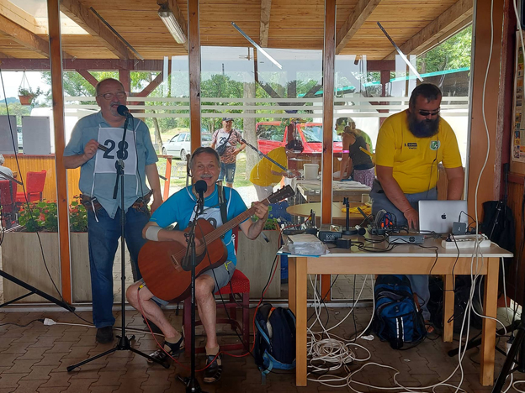
Počas športového dňa v Lhotke nad Bečvou si Josef Zbranek s miestnou country kapelou vyskúšal svoje hudobné kvality

Manželský trojuholník
Josefa do Nitry pritiahla jeho pani manželka, masérka Ivetka. Obrúčky nosia pomaly 40 rokov, z toho minimálne tridsať žijú v manželskom trojuholníku.
„Mám vážnu sokyňu – ÚNSS,“ vyjadrila sa pred rokmi pri príležitosti Jožkovej šesťdesiatky jeho polovička. „ Áno, ÚNSS je pre Josefa manželkou aj dieťaťom. Aby za tie roky vyrástla na „plodnú dámu“, potrebovala a vždy potrebovať bude, aby ju niekto tak ozajstne mal rád, staral sa o ňu, dýchal za ňu. Nuž a Josef patrí k ľuďom, ktorí jej zasvätili kus života. Vedelo by o tom rozprávať nekonečné množstvo úspešných projektov, vydarených akcií, množstvo „zrakáčov“ (nielen z našej domovskej ZO), dni plné mravčej práce a bezsenné noci. Vďaka Josefovi mám aj ja už roky ten úžasný pocit, že únia je mojou veľkou ozajstnou rodinou.“

Spoľahlivý kolega
„S Josefom sa spolupracovalo veľmi dobre. Bol aktívny, úlohy mu nebolo potrebné pripomínať, naopak, skôr na ne sám upozorňoval, dokonca si ich aj vymýšlal,“ hovorí s úsmevom Branislav Mamojka. „Bol úprimný a upozorňoval aj na chyby a nedostatky (čo sa, pravda, niektorým funkcionárom nepáčilo), bol ochotný angažovať sa pri riešení problémov. Hm, všetko by to vlastne malo byť v prítomnom čase,“ zamyslel sa dlhoročný predseda ÚNSS, „pretože odchodom do dôchodku sa pre Josefa dvere únie nezatvorili a naďalej v nej aktívne pôsobí. Okrem práce ale veľmi rád spomínam aj na naše neformálne stretnutia, napr. Memoriál Zlatky Bielickej v SINA Nitra bol vždy zábavný a veselý, športové disciplíny a hry vynaliezavé, vystúpenia jeho hudobnej skupiny zas veľmi príjemným obohatením našich júnových stretnutí v záhrade ÚNSS.“

„V Žiline vládne Slota, v Martine Lota“
Ťažko povedať, kde tento, dnes už povestný Josefov výrok, zaznel. Či na niektorom zasadnutí ÚR ÚNSS, na Dňoch Mateja Hrebendu či na Súťaži v čítaní a písaní Braillovho písma.
„Práve humor a pestré výroky robia Josefa Zbranka Josefom Zbrankom,“ reagovala predsedníčka ZO Martin Milota Strončeková. „Vždy nám na nich bolo veselo a dodnes na ne rada spomínam. Ale rozhodne nie som sama, ktorej toto meno neschádza z mysle. Do povedomia členov našej ZO sa prediera priebežne, a to prostredníctvom knihy blahoprianí ku každému menu v kalendári, ktorá bola pre mňa osobne úžasným prekvapením. Jožko, vitaj medzi nami starodôchodcami! Prajem Ti hlavne pevné zdravie, energiu a silu v práci a hlavne aby Tvoja humoristická žilka stále ihrala. Veľmi si Ťa vážim a ďakujem Ti za spoločne strávené chvíle, za momenty, kedy si ma učil funkcionárčiť a prekonávať niektoré prekážky v ÚNSS.“

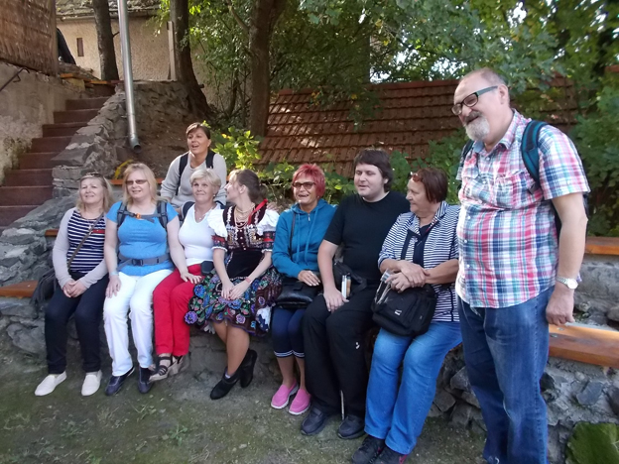
Na sebechlebskom vinobraní

Chodiaca loajalita
Ako v roku 1990 stál pri zrode ÚNSS, tak jej ostáva verný dodnes a nemieni s tým prestať ani ako zaslúžilý dôchodca. Josef je v únii naďalej činný a naďalej do nej bude vkladať svoje nápady a nevyčerpateľnú energiu – ako predseda ZO a KR Nitra, ale aj v rámci Ústrednej rady. Stále má nemalé plány a nám neostáva iné, ako popriať (jemu i sebe), aby mu zdravie ešte dlhé roky dovolilo realizovať sa v prospech slovenských nevidiacich a slabozrakých.

Eka Balašková

Predstavujeme

Labyront
Vydajte sa v ústrety dobrodružstvu! Čaká vás cesta labyrintom, ktorému vládnu všetky živly našej planéty. V jednej chodbe páli oheň, a keď mu uniknete, sila vetra vás odfúkne priamo do rozbúrených vĺn. Voda sa s vami chvíľu poihrá, po tom vás ale zmetie za roh a nemilosrdne vyplaví na breh, kde sa vám vzápätí zachveje zem pod nohami. Na každom kroku na vás číha nebezpečenstvo a vašou úlohou je živly skrotiť, vrátiť im prapôvodnú harmóniu a zachrániť planétu. Zvoľte si panáčika, hoďte kockou a zahrajte si originálnu českú spoločenskú stolovú hru Labyront.

Začalo to jednou jedinou nevinnou vetou
Bude to dobrých 11 rokov, čo sa partia troch umelcov zo Vsetína pustila do tvorby reliéfnych obrazov. Prekrižovali s nimi Českú republiku i Maďarsko, osudnou sa ale stala výstava v škole pre deti so zrakovým postihnutím v Brne, kde sa jedno chlapča z mosta doprosta spýtalo, či by neurobili spoločenskú hru. Nasledovala chvíľa ticha, týždne rozhodovania, a napokon mesiace, ba roky vytvárania a zavrhovania rôznych verzií. O papierové, drevené i kovové prototypy Labyrontu sa raz slepecké múzeá určite pobijú, bitky o amulety živlov sa však medzi nevidiacimi a ich priateľmi nestrhávali – do obehu sa totiž nedostali. Aj dobre, pretože kovová verzia vážila úctyhodných 14 kíl, tam veru nehodno riskovať rozbúrené emócie.
Umelcov však nadšenie neopúšťalo, hoci hlavami krútili čoraz častejšie a čoraz prudšie. Znovu a znovu vyhutovali, čo a ako zmeniť. Hra ale v tejto fáze potrebovala iné, už technické riešenie a na to boli prikrátki. Vyslobodenie priniesol Miroslav Dančák, programátor CNC strojov z Valašska, ktorý vytvoril formu a začal vymýšľať technológiu na ručnú kusovú výrobu. Požiadavky, z ktorých kreatívci nie a nie ustúpiť, boli dve: hra musí byť magnetická a luminiscenčná. S prvou problém nebol, ale s tým, aby vrchnú vrstvu hracej dosky „naučil“ svietiť, sa trápil zhruba rok.
„Labyront, ako ho poznáme dnes, vznikne za niekoľko dní,“ vysvetlil mi na úvod nášho rozhovoru. „Do vytvorenej formy sa postupne naleje niekoľko vrstiev živice. Prvá je obohatená práve o svietiaci prášok, medzi druhú a tretiu sa na spevnenie vkladá plech. Tento proces trvá slabé dve hodinky, po vyklopení hmota zo ďalšie 4 tvrdne. Podklad si vždy uchováva pôvodný odtieň, prstence, ktoré predstavujú chodby labyrintu, rovnako ako znaky jednotlivých živlov sú farebne odlíšené. Keďže ale hovoríme o ručnej výrobe, každý kus je originál – farby občas prejavia vlastnú vôľu a po okrajoch sa jedna do druhej jemne vlejú. Vytvorí to zaujímavý, akoby dúhový efekt, takže Labyront je aj vizuálne atraktívny. Nie je preto ničím výnimočným, ak ho niekde zbadáte na stene ako dekoráciu.“
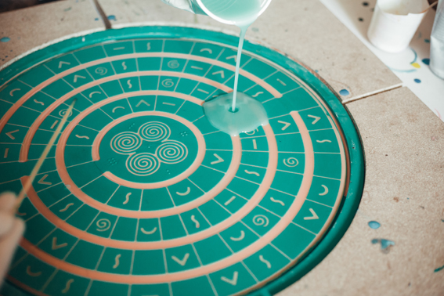
Výroba hracej dosky
Zdroj: MD

Pri pohľade späť však nemožno opomenúť ešte jednu dôležitú vec – hra nevznikala pre nás bez nás. Od samého začiatku po chodbách blúdili nevidiaci, v životopise hry sa skloňuje Dan z Brna a spolu s ním desiatky ďalších testerov, ktorí tvorcov usmerňovali v tom, ako sa popasovať s ostrými hranami, aké veľkosti hracej dosky a jednotlivých políčok budú prístupné aj dieťaťu, aj seniorovi, ako navrhnúť zámky špecifické pre každý zo štyroch amuletov, a napokon ako nevidiaci hráč podľa panáčika zistí, ktorým smerom sa má pohybovať. To bolo azda najjednoduchšie – treba ísť rovno za nosom! Tak im všetkým na počkanie dorástol.
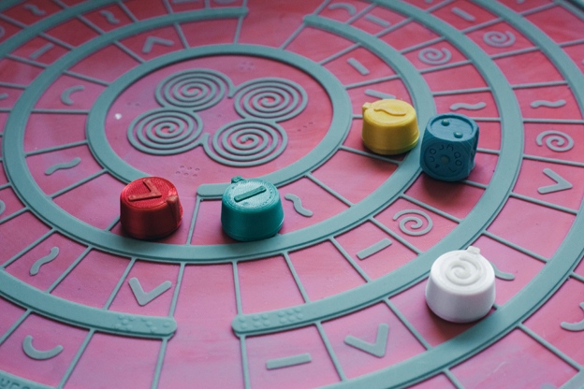
Keď panáčikovia blúdia labyrintom
Zdroj: MD

V tajomných chodbách Labyrontu
Paralelne s tým, ako sa na hracej doske oblili hrany, aby bola dokonalým kruhom a tvarom pripomínala našu planétu, sa upravoval príbeh. Labyront totiž nie je adaptáciou žiadnej už existujúcej hry. Vychádza z legendy, podľa ktorej v pradávnych dobách ukryli múdri vládcovia na najodľahlejšom mieste sveta, vo vnútri posvätnej horskej jaskyne amulety zeme, vody, vetra a ohňa. Aby sa planéta mohla znovu nadýchnuť, musí človek nad týmito živlami získať kontrolu. Najväčším protivníkom ale nie je hráč oproti, ale čas. Slovo má opäť Miroslav Dančák.
„Na hracej doske, kruhu s priemerom asi 40 centimetrov, sú reliéfne vyznačené prstence s políčkami (prázdnymi – teda hladkými, alebo označenými symbolmi živlov). Uprostred sa nachádza pokladnica a v nej pevne uzamknuté štyri amulety. V pravidlách, ktoré sú na stránke www.labyront.eu k dispozícii v obrazoch i vo zvuku, ale ktoré na požiadanie pribalíme aj v Braillovom písme, uvádzame dva varianty hry. Ten jednoduchší je cesta do stredu Zeme, takže hráč musí čo najrýchlejšie preniknúť do pokladnice, vyhnúť sa nástrahám živlov a získať aspoň jeden z amuletov. Víťazí ten, kto ich získa najviac. Či sa vyberie doprava alebo doľava, je na ňom, o tempe, ak to tak možno povedať, rozhoduje šťastná ruka a numerická kocka (pravdaže, s číslami v Braillovom písme),“ objasňuje Miroslav Dančák. „Druhý variant je dynamickejší a hráč pri ňom môže preukázať aj svoje strategické myslenie. Tentokrát musí amulety zvnútra posvätnej horskej jaskyne vyniesť a na štartovacom poli, ktoré je cieľom jeho misie, vrátiť každému kusu zeme, plamienku ohňa, záchvevu vetra či kvapke vody harmonickú silu potrebnú na obnovu planéty. A keďže čas plynie naozaj rýchlo a treba sa ponáhľať, hráč môže na ceste hádzať nielen numerickou kockou, ale aj kockou znakovou.“
Priebeh a dynamiku hry teda určujú prírodné živly. Každý z nich má svoj znak (na hracej ploche, hlavičke panáčika, amulete v pokladnici ako i na jednej z dvoch hracích kociek), svoju farbu a svoj význam. Zem spoznáte podľa zelenej, asi centimeter dlhej vodorovnej čiarky. Ak na ňu naďabíte, jedno kolo si postojíte. Voda, znázornená modrou vlnkou, vás môže svojím prúdom zaniesť o dve políčka dopredu alebo dozadu, spaľujúci oheň vás prinúti ustúpiť a cúvnuť o niekoľko políčok, naopak, sila vetra vás poženie vpred. O tom, aké vzdialenosti budete musieť prekonať, rozhodne v oboch prípadoch šesťhranná náhoda s vybodkovanými číslami. Červené V symbolizuje plamene, žlté otočené S prúdy vzduchu. Posledným symbolom je špirála alebo duch, ktorému tvorcovia, rešpektujúc tisícročnú tradíciu, prisúdili bielu farbu. V hre môže vášho panáčika preniesť cez pevné hradby, teda cez prstenec na hracej doske. Či to ale bude dopredu alebo dozadu, je vždy otázne.
Kocky sú hodené, treba hrať a bojovať!
Zdroj: MD

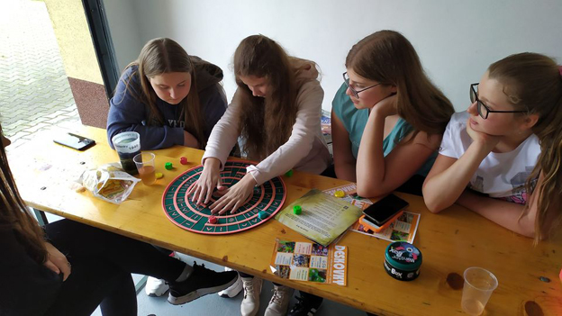
Podmaňte si živly s originálnou českou spoločenskou stolovou hrou Labyront
Zdroj: Facebook labyrontgames

Na Slovensku máme už dva tímy
„Doma máme plné police spoločenských hier,“ priznala sa s úsmevom Slávka Holendová z Košíc, keď som sa jej pýtala na zážitky s Labyrontom. „Od malička sme s našimi chlapcami hrávali všetko, čo nám prišlo pod ruku. Keď ale začali horšie vidieť a napokon kvôli genetickej poruche, o ktorej existencii sme dovtedy nemali ani len tušenia, prišli o zrak prakticky úplne, väčšiny z nich sme sa jednoducho museli vzdať. Pochopiteľne, nechceli sme ich pripraviť o to, čo mali radi, čo im vypĺňalo voľný čas, preto som začala hľadať možnosti, ako by mohli aj naďalej športovať, naďalej sa venovať spoločenským hrám. Zo zvukového pexesa a kariet rýchlo vyrástli, musela som sa preto poobzerať po niečom náročnejšom.“
Strýčko Google vtedy neúnavnú pani Holendovú upozornil na hru Labyront. Reliéfnu, ručne vyrábanú, drevenú, ale pomerne drahú. Tvorcovia však na znížení ceny pracovali – oslovovali firmy, hľadali sponzorov a darcov – tak si povedala, že počká. Dva roky dozadu zachytila na Facebooku súťaž, lepšie povedané výzvu: Napíšte nám, pre koho by ste hru Labyront chceli.“ Napísala.
„Chlapcom som nič nepovedala, pravdupovediac, v tom štedrovečernom virvare som na to aj zabudla. Práve, keď sme šli rozbaľovať darčeky, poslal mi pán Dančák na FB správu, že Labyront je náš. Chytilo nás to od prvej chvíle! Už na prvý pohľad i prvý dotyk je to veľmi príťažlivé – vidieť, že si na tom dali záležať, popri tom je to ale aj veľmi prehľadné. Starší syn sa orientuje len hmatom, mladší sa donedávna ešte nad hraciu dosku nakláňal a dej sledoval aj zrakom, takže mu pomáhalo, keď to svietilo. To viete, že aj my s manželom sme si to vyskúšali so zavretými očami, ale nie sme na to zvyknutí a veľmi rýchlo sme sa stratili. Hráme teda každý po svojom – my očami, synovia rukami – a dokážeme pri tom presedieť celé hodiny! Väčšinou sa držíme pravidiel, chlapci ale pomerne rýchlo našli záľubu v ich obmenách a doslova sa vyžívajú vo vymýšľaní nových podmienok a nových prekážok. Bojujeme spolu o amulety, zachraňujeme planétu a vždy sa pri tom všetci spolu vynikajúco zabavíme.“

„Blížili sa Vianoce a my sme premýšľali, čím by sme 11-ročnému nevidiacemu synovi urobili radosť. Mali sme pexeso, Človeče, nehnevaj sa!, ale chceli sme niečo nové. Vyhľadávanie na internete ma zavialo na www.labyront.eu a bolo rozhodnuté,“ povedala mi Monika Suchoňová z Bučian pri Trnave. „Je to hra pre celú rodinu. Úžasné je, že je magnetická, takže všetko drží na svojom mieste, a že svieti, vďaka čomu sa ani naša mladšia dcérka nebojí týmto zábavným a napínavým labyrintom blúdiť po tme. Veľkým plusom je, že pravidlá sú pre deti veľmi zrozumiteľné, nepotrebujú dospelého, ktorý im ich bude znovu a znovu čítať a vysvetľovať. Ale priznávam, naši si ich občas prispôsobujú,“ dodáva s úsmevom. „Vidieť a cítiť, že na vývoji hry sa podieľali aj nevidiaci, naozaj to po každej stránke zohľadňuje a rešpektuje ich možnosti a schopnosti. To sa mi veľmi páči.“

Chcete si zmerať sily s prírodnými živlami a vydať sa na záchrannú misiu?
Výborne! Ak ste sa odhodlali vykročiť do spleti chodieb a skrotiť oheň, vodu, vietor i zem, stačí zájsť do e-shopu spoločnosti Labyront Games na www.labyront.cz, kde si za 2 990 Kč môžete hru Labyront kúpiť. Podrobné informácie získate na stránke www.labyront.eu a na Facebooku labyrontgames. Hru má v rovnakej cene v ponuke aj predajňa Sjednocené organizace nevidomých a slabozrakých ČR na www.tyflopomucky.cz. Na záver si dovolím ešte jedno malé upozornenie: na výrobu hry sa používajú aj materiály, ktoré za určitých okolností podliehajú vrtochom prírody. Pri extrémnych plusových i mínusových teplotách sa môže hracia doska mierne deformovať, preto je nutné uskladňovať ju v originálnom balení. Ostatné komponenty, súc dielom 3D tlačiarne, sú voči takýmto vplyvom imúnne.
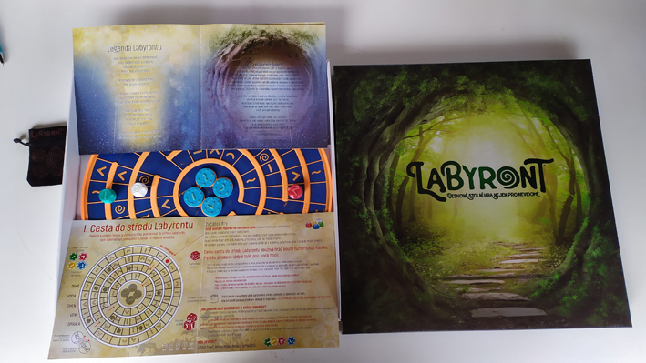
Keď zachraňovať Zem, tak s Labyrontom!
Zdroj: MD

Prajeme príjemnú zábavu!
Dušana Blašková

Projekty

ZO Martin sa dala na jedno z najstarších remesiel
Ľudia pletú odjakživa. Čo môžu a z čoho môžu. Nádoby pre domácnosť i hospodárstvo, nábytok i dekorácie, ohrady, ploty, steny, dokonca celé príbytky. U nás najmä z vŕby, liesky, mladého duba, javora, brezy, smreku i borovice, ničím výnimočným nie sú ani „pleteniny“ z kukuričného šúpolia a zo slamy, vo vzdialenejších kútoch sa prepletajú liany, korienky, bambusy, ratan, trávy či palmové listy. A hoci košikárska tradícia v ZO Martin takou exotikou nezaváňa a jej počiatky siahajú „len“ do septembra uplynulého roka, dejiny spolkovej zložky ÚNSS by o nej rozhodne mlčať nemali.

Po drôtovaní, pletení na prstoch, tkaní na stolových či príručných krosnách a patchworku sa členovia ZO Martin rozhodli priučiť sa jednému z najstarších remesiel – košikárstvu. Na to, aby necelá pätnástka neplietla raz týždenne dve na tri, dohliadali Iveta a Henrieta Vicenové, ktoré prútie a pedig skrotili v Rehabilitačnom stredisku pre zrakovo postihnutých v Levoči, a Ján Žiak, s ktorým sa košikárstvo zaplietlo mimo školských múrov a omotalo si ho ako samouka. Obklopeným šidlami, nožnicami, kliešťami, vedrami s vodou, handrami a, samozrejme, pedigom v rôznych odtieňoch hnedej, účastníkom pod rukami vznikali hranaté, okrúhle i oválne košíky, tácky a podložky, ozdobné lopáriky (do ktorých sa dodatočne vypaľoval nápis Na zdravie!), stojany na servítky, zvončeky, snehuliaky, dokonca sane s kozlíkom.
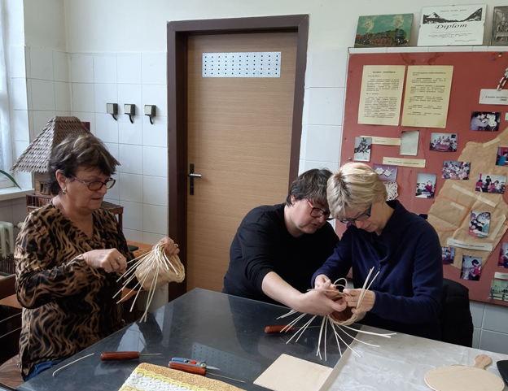
O košíkovanie bol v ZO Martin veľký záujem

„Naše košikárske prvotiny sme robili na sololitové dná,“ rozhovorila sa s nadšením predsedníčka ZO Milota Strončeková, ani som nestihla poriadne dokončiť otázku. „Sú pevné a dajú sa kúpiť nielen v rôznych veľkostiach, ale i tvaroch. Po celej dĺžke majú na okraji maličké dierky, do ktorých sa pedig jednoducho vpletie a dielo sa postupne ťahá do výšky. Pochopiteľne každým ďalším stretnutím sa nám pedig pod rukami vzpieral menej a menej, takže po čase sme ich odložili bokom a snažili sme sa pliesť od A do Z, lepšie povedané od dna až po ozdobný lem.“
Využívam pauzu na nádych a pýtam sa na estetickú stránku veci, zvlášť u nevidiacich.
„Akoby si nás nepoznala!“ pobavila som ju. „Hrali sme sa aj so vzormi – s plnými, reliéfnymi i deravými, ktoré sme dekorovali farebnými stužkami či korálikmi. Všetko sa to krásne dalo nahmatať, takže naozaj nik si nezúfal, že mu práca nejde od ruky. Neviem teda, či teraz neprezradím tajomstvo úspechu,“ stišuje dôverne hlas Milota Strončeková, „ale pre nevidiacich košikárov pripravil môj muž z kartónu formy, aby bol štvorec naozaj štvorcom a ovál oválom. Účastníci si tak nemuseli zamestnávať myseľ pravými uhlami či symetrickými oblúkmi, a kým sa žiadaný tvar formoval sám, mohli sa vyšantiť s farebnými doplnkami.“
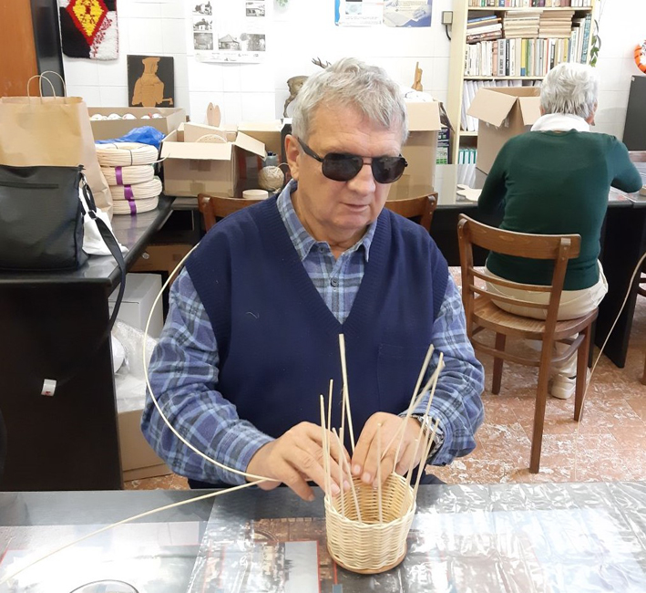
Plietli všetci a zo všetkého

Projekt v decembri síce oficiálne skončil, ale vďaka nadšeniu a podpore martinskej Nadácie Nová šanca sa ešte budú opletať črepníky a fľaše. Pedigom, papierom, prútím.
„Chlapi dostali za úlohu zrezať vŕbu, aby sme mali dostatok materiálu,“ zasväcuje ma predsedníčka ZO do toho, čo Martinčanov čaká a neminie. „Keď sa im to podarí ešte počas zimného spánku, prúty budeme musieť vložiť do vody a zabezpečiť im dostatok tepla, aby ožili a nabrali miazgu. Keď nie, počkáme, kým začne vegetačné obdobie a konáre sa miazgou naplnia samy. Pravdaže, prúty budeme najprv lúpať, teda „vyzliekať z kôry“, a podľa toho, či to urobíme hneď, alebo po niekoľkohodinovom varení, sfarbia sa dobiela alebo dočervena. Ale určite aj pedigu ostaneme verní, viacerí naň nedajú dopustiť, navyše, na niektoré naše plány bude rozhodne vhodnejší. Takže projekt skončil, ale v našej ZO sa pletie ďalej,“ uzatvára Milota Strončeková.

Projekt Učme sa remeslo starých generácií bol finančne podporený z grantového programu ÚNSS a z prostriedkov Nadácie Nová šanca.

Dušana Blašková

Zážitky (ako) z rozprávky
Malebné Revúcke údolie pod skalným oltárom Čierneho kameňa ukrýva rozprávkový svet, aký by ste inde hľadali márne. Na ploche dvoch árov sa v zimných mesiacoch, keď je vo voľnej prírode o potravu núdza, zlietne až tisíc operencov, aby sa v niektorom zo šesťdesiatich veľkých samorastových kŕmidiel pohostilo slnečnicou, vlašskými orechmi alebo nesoleným lojom, či ubytovalo v jednej z dvesto päťdesiatich vtáčích búdok. O celoročnej dovolenke s plnou penziou a luxusnom ubytovaní už čvirikajú nielen vrabce, a nielen tie naše – zo slovenskej prírody čerpajú sily aj prelietavce z Poľska, Slovinska, Švédska či Fínska. Vitajte v Liptovských Revúcach, v domčeku a predovšetkým v záhrade manželov Sanigovcov, kde ich syn Miroslav, zanietený prírodovedec, spisovateľ a ochranár vytvoril Rozprávkovú vtáčiu záhradu.

„Čím začať?“ porozhliadol sa po záhrade rodičovského domu Miroslav Saniga, keď sa u neho zjavila vyše dvadsiatka členov ZO Námestovo. „Azda by sa patrilo mojimi najstaršími tunajšími priateľmi, vrabcami domovými. Nasťahovali sa k nám v päťdesiatom ôsmom, keď môj otec tento dom postavil. Títo, čo pred vami poskakujú, naháňajú sa, švitoria a ročne vyzobkajú aj 300 kíl slnečnicových semienok, sú už hádam trinástou či štrnástou generáciou. Tamto letí sýkorka veľká, belasá, dokonca uhliarka, ktorá je, ostatne ako všetky operence, zákonom chránená. Vidieť tu môžete žltochvosta domového i hôrneho, vlani sa tu výnimočne vyskytol aj muchárik bielokrký, ktorý obýva najmä staršie listnaté lesy s dostatkom dutín a polodutín, kde sa mu hniezdi najlepšie. V hustých korunách stromov u mňa hniezdi stehlík čížik, červienka obyčajná, ale aj zelienka obyčajná, ktorej samčekovia začínajú spevom hľadať partnerku počas miernych zimných dní už v januári a vo februári, či najpočetnejší spevavec v Európe – pinka obyčajná,“ pokračoval domáci pán. „Ten zhruba 25-centimetrový čierny vtáčik s žltým zobákom je drozd čierny, ktorý pri kmeni kríkov alebo v rôznych zákutiach (na rímsach, verandách, balkónoch, odkvapových rúrach a pod.) nechá hniezdo stavať samičku, ten vedľa, ktorého spev je tvorený rôznymi hlasmi, pretože je skvelým imitátorom spevu ostatných vtákov (dokonca aj iných zvukov), je drozd plavý. Jeho najväčšou pochúťkou sú slimáky, ktoré si nosieva na jedno miesto a tam im rozbíja ulity. Najväčší z mojich zverencov je sojka (hostiť zvyknem obyčajnú alebo škriekavú), ktorá je asi ako holub, teda tak do dvoch dlaní dospelého muža. Je červenkastohnedá, má čierne fúzy, čierny chvost, biele krídla s bielym políčkom a trblietavo modrým zrkadielkom, ale čo tá zo seba dokáže vylúdiť! Keby ste niekde v lese začuli mečanie kozy, vŕzganie či škrípanie nenamazaného kolieska, napadlo by vám, že, pátrajúc po pôvodcovi, musíte zdvihnúť zrak a prečesať koruny stromov alebo nebo nad hlavou? Veruže to sojka v lesoch takto „šramotí“. Ale aby som škálu veľkostí aj uzavrel, najmenším mojím opereným priateľom je králik zlatohlavý. Meria tak 8 centimetrov a váži 5 až 7 gramov, veľkosťou by som ho teda prirovnal k vlašskému orechu. Ale odvahy a bojovnosti má za troch! Ak sa niekto čo i len dotkne jeho hniezda, vybudovaného z machov, lístia, trávy, peria a pavučiny, ktoré neleží na konári, ale visí zapletené do ihličia smrekov a jedlí, bez váhania ho napadne.“
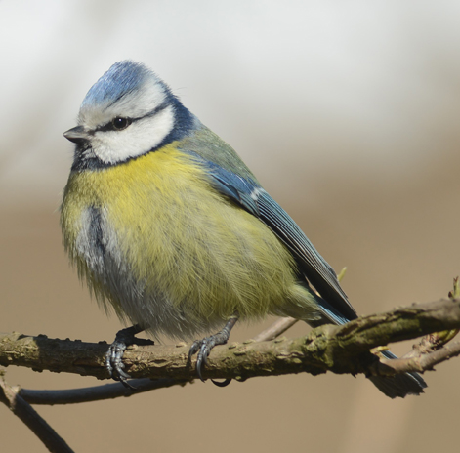
Sýkorka belasá
Zdroj: MS

Letecky all inclusive
V Rozprávkovej vtáčej záhrade (moderná ekologická terminológia nemá rada metafory, preto uprednostňuje pojem ekodvor) je živo celoročne, najhustejšiu premávku však, pochopiteľne, možno zaznamenať na jeseň a v zime, zvlášť v tuhej zime, keď zvieratá trpia nedostatkom potravy. Hlavným menu je v Liptovských Revúcach slnečnica (ročne okolo tony, rekord bol 1360 kilogramov semienok), ako dezert sa podávajú vlašské orechy (v tomto prípade spotrebu vyčísliť neviem, isté ale je, že tetkám z okolia občas záhadne chýbajú do koláčov) a nesolený loj. Miroslavovi Sanigovi doslova zobú z ruky, ale voči návštevníkom si to nedovolia. Spôsobne sa zletia k dreveným kŕmidlám, ktoré pre ne vlastnoručne pozbíjal, prvé dokonca ako sedemročný chlapec, z dosiek, ktoré potiahol otcovi horárovi. No, spôsobne...
„Trmy-vrmy sú na dennom poriadku,“ hovorí s úsmevom prírodovedec. „Sojky majú taký apetít, že 200 kíl slnečnicových semienok počítam len pre ne, ale v zimných mesiacoch u mňa bežne prebýva aj tisíc jedincov, takže nálety a zvlášť na takom malom území môžu byť aj nebezpečné. Ja vtedy chodievam s prilbou, pretože raz do mňa narazil glezg obyčajný, zhruba 50-gramový vták s charakteristickou veľkou hlavou a obrovským zobákom, a ostal som v bezvedomí. Ale aj do môjho otca sa raz pustili. Poprosil som ho, aby ich v mojej neprítomnosti nakŕmil a okrem neúnavného obletovania si vyslúžil aj niekoľko ďobancov do hlavy, uší či pliec. Šetril na nich, tak ho nešetrili. Hladné boli, chúdence. Ale nielen ľudí po zásahu vtáctva tu už bolo treba ošetrovať, na jednoduchšie zákroky si trúfnem aj ja. Napríklad ak je vtáčik omráčený z nárazu do okna, viem ho priviesť k sebe, už som masíroval srdce, aj umelé dýchanie som už dával. Samozrejme, vážnejšie poranenia prenechávam záchrannej službe.“
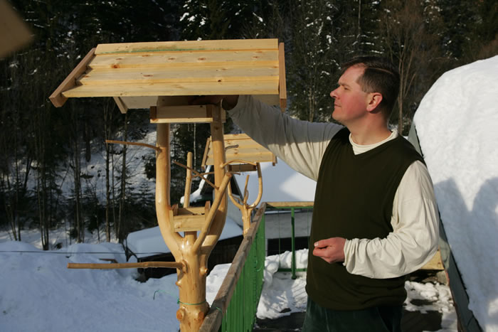
Slnečnicové semienka sa v Liptovských Revúcach rozdávajú plnými priehrštiami
Zdroj: www.saniga.sk

Zákony prírody ale platia aj tu. Husté tuje a kríky síce skrýšu poskytnú, ale dravec si svoju korisť aj tak z času na čas objaví. V Revúckom údolí loví najmä kuvičok vrabčí, ktorý sa na brieždení vydáva hľadať drobné hlodavce a vtáky, ak sa nepošťastí, obzerá sa za jaštericami alebo hmyzom.
Spať a hniezdiť tu vtáčie osadenstvo môže v búdkach. Pravdaže, v poschodových, takmer mrakodrapových. Každý má svoju, ktorú si pozná napriek tomu, že popisných čísel nieto. Zhruba 250 by ich bolo treba. Keď už sme pri tom nocovaní, vedeli ste, že sýkorka minie počas mrazivých nocí 3 až 4 gramy na teplo? Zaspáva ako 20-gramová slečna, zobúdza sa ale ako sedemnástka! A keď sa nedá inak, schová sa aj do starých čižiem, bagančí či rúrok.
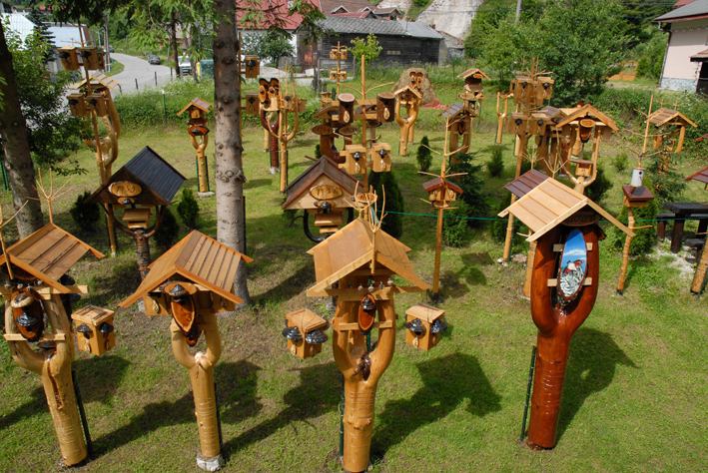
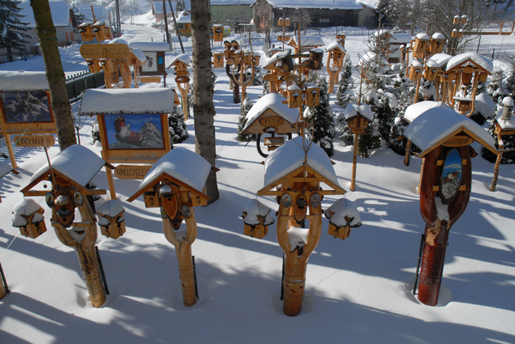
Vtáčie búdky sú pre záujemcov dostupné celoročne
Zdroj: MS

Škola hrou
Prevádzajúc členov ZO Námestovo vtáčím rajom, nešetril Miroslav Saniga informáciami. Tie prirýchle, primalé alebo príliš hanblivé jedince, ktoré návštevníci poriadne nezahliadli, si mohli prezrieť vyfotené alebo namaľované na niektorom z billboardov, v Pustovni sv. Františka z Assisi je po stenách rozvešaných ďalších zo 500 perokresieb, ktorých autorom je samotný pán Saniga. Po čom ale ZO-čkári doslova chňapli, boli drevené modely zhruba tridsiatich vtáčích druhov. Avesárium je pozorovateľňou, ale i školou – návštevníci všetkých vekových kategórií sa tu oboznamujú so životom tých, ktorí majú hlavu... vlastne i telo stále v oblakoch. Schválne, obstáli by ste?
1. Ktorého vtáčka nazývajú Číňania skalným kvietkom? (v slovenských horách sa môžete stretnúť aj s pomenovaním operený motýľ)
2. Vajíčka ktorého z vyššie menovaných vtákov majú buď sivočervený alebo bledomodrozelený podklad s rôznymi škvrnami a čiarkami červenohnedej farby?
3. Koľko rokov sa dožíva sojka obyčajná?
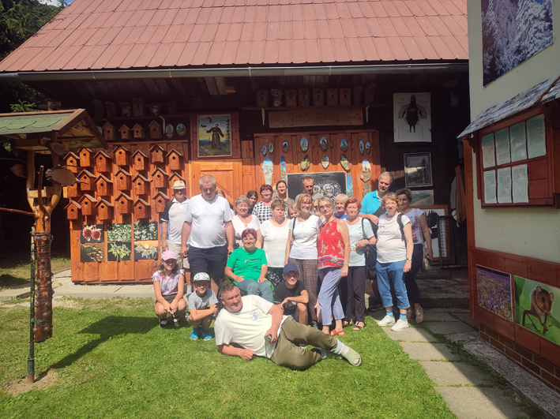
Členovia ZO Námestovo pred Pustovňou sv. Františka z Assisi

A napokon rodičovský dom. Ten sa stal poctou murárikovi červenokrídlemu. Nájdete ho úplne všade, dokonca aj na obliečkach.
„Keď som ho ako 7-ročný chlapec zahliadol na múre domu, zamiloval som sa po uši, ba až po končeky vlasov. Bola to láska na prvý pohľad a zamilovanie na celý život,“ vyznáva sa Miroslav Saniga. „Očaril ma svojím vzhľadom, ladnosťou pohybu, prítulnosťou, tajuplnosťou.., predovšetkým ale svojou nezlomnou vernosťou jednému z najnehostinnejších prostredí – vápencovo-dolomitovým skalám. Ako jediný zástupca našej vtáčej ríše sa dokáže šplhať po strmých skalných stenách. Pri poskakovaní, ale aj počas cikcakovitého i kĺzavého letu žiari na jeho krídlach nielen karmínová červeň, ale aj 16 až 18 bielych oválnych škvŕn. V detstve som si siluety môjho „opereného krásavca“ kreslil cez prestávky v škole do zošitov a knižiek, na tabuľu, na zarosené alebo zasrienené okná autobusu... Aj teraz v dospelosti si murárika červenokrídleho kreslím, keď mi príde na neho „chuť“ alebo keď mám chvíľku času, pokiaľ musím na niečo niekde čakať – u lekára, v banke, na autobusovej či vlakovej stanici... Z tisícok perokresieb „nebeského anjelika s karmínovými krídlami“ som vybral niekoľko najvydarenejších a zostavil z nich jednu útlu knižočku.“
„Knižočiek“ ale Miroslav Saniga napísal podstatne viac. Slovenská knižnica pre nevidiacich Mateja Hrebendu v Levoči ochraňuje v zvukovom fonde Krížom-krážom prírodou, Z mojej vtáčej záhrady: Ekologické reminiscencie, Moja dvojjediná láska murárik a hlucháň, Rozprávky spod Čierneho kameňa, Rozprávky prababičky prírody a Rozjímanie s medveďmi: Ekologické reminiscencie. Pred návštevou sa teda poriadne pripravte, lebo objektívnu výhovorku nemáte!
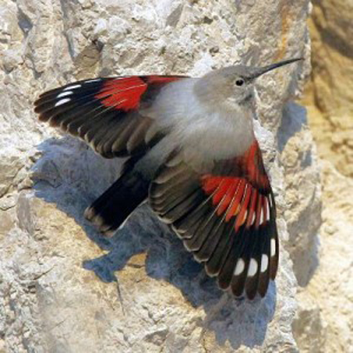
Murárik červenokrídly
Zdroj: www.spevavce.sk

Kontakt
Adresa: Liptovské Revúce 754
e-mail miro.saniga@gmail.com
Web: www.saniga.sk
Otváracie hodiny: otvorené celoročne
Vstupné: láska k prírode (keď ju necítite, jednoducho vás nevpustia)
Výstupné: väčšia láska k prírode a väčšie vedomosti o vtáčikoch ako pri príchode

Návšteva Rozprávkovej vtáčej záhrady bola jednou z aktivít projektu ZO Námestovo s názvom Zem – miesto pre život, ktorý bol finančne podporený z grantového programu ÚNSS.

Dušana Blašková

Zaujalo nás

Čierne oči, choďte spať
Ale nie len ony. Sivé, hnedé, modré i zelené, všetky potrebujú oddych. Dostatočne dlhý, dostatočne kvalitný. Viete, čo sa deje s našimi očami, kým my spíme? A že prebdené noci sa podpíšu nielen pod naše vnímanie, náladu či vzhľad, ale môžu poškodiť aj naše oči? Čo robiť, aby si oči po celom dni odpočinuli a mohli nám slúžiť aj naďalej?

Predstavte si, že ročne prespíme v priemere až 2 920 hodín. Až tretinu života teda vyzeráme, akoby sme len tak ležali a úplne zabudli na to, ako vykonať čo i len nepatrný pohyb, ako vyvinúť akúkoľvek aktivitu. Zdanie ale klame. Počas spánku sa toho totiž v našom tele deje pomerne dosť – od regenerácie, cez množstvo komplikovaných operácií, ktorými sa zapodieva náš mozog (triedi informácie, ktoré sme získali počas dňa, ukladá tie podstatné a zbavuje sa zbytočností) až po pohyby očí. A práve vďaka nim možno rozpoznať, v ktorej fáze spánku sa organizmus nachádza.
Počas prvej z nich, ktorá sa nazýva NREM (z angl. Non Rapid Eye Movement), sa všetky svaly postupne uvoľňujú, spomaľuje sa dýchanie a metabolizmus, znižuje krvný tlak, klesá teplota tela, oslabuje sa citlivosť na podnety z okolia a napokon ustávajú pohyby očí. Čím sa líši druhá fáza spánku, označovaná skratkou REM (z angl. Rapid Eye Movements)? Ako z rozlúštenej skratky vyplýva, počas nej sa okrem mimovoľných zášklbov svalov tváre a končatín, zrýchlenia tepu a frekvencie dýchania začínajú oči hýbať. Neustále, nekontrolovateľne, zo strany na stranu. Sú to akési rýchle skoky, pričom vzdialenosť medzi jednotlivými bodmi je pomerne malá. Mimochodom, ide o najrýchlejšie pohyby, ktoré je ľudský organizmus schopný vykonať. Odborníci tvrdia, že oči tým sledujú neustále narastajúci počet obrazov, ktoré sa premietajú v našej mysli. Každý pohyb v podstate funguje ako strih vo filme. Usudzujete správne, naše oči sledujú naše sny. Nekontrolovateľný pohyb očí počas spánku spôsobuje, že pod zatvorenými viečkami sa vytvára čoraz viac sĺz. Tie sa až do prebudenia hromadia v očnej spojovke, kde vysychajú a tvoria tzv. karpiny – jeden z vonkajších znakov snovej aktivity mozgu. Len na okraj dodám, že ak nemajú tradičnú pevnú konzistenciu a žltkastá farba sa zmení na zelenú, červenú alebo výrazne stmavnú, môžu signalizovať infekciu a treba vyhľadať špecialistu.

Nedostatok spánku a jeho vplyv na oči
Prebdená noc sa vypomstí únavou, podráždenosťou, neschopnosťou sústrediť sa a vyžiada si podstatne dlhší reakčný čas na všetko neočakávané, navyše nás prezradí tmavými kruhmi pod očami, opuchnutými alebo ovisnutými viečkami či vačkami pod očami. Ak spíme menej než 5 hodín, tzn. celý cyklus spánkových fáz sa nezopakuje štyri – až päťkrát, naše oči sa po celom dni nestihnú zregenerovať a vyprodukovať dostatok sĺz na ich hydratáciu a dezinfekciu. Vtedy hovoríme o syndróme suchého oka, ktoré svrbí, alebo opuchne, je citlivé na svetlo a spôsobuje problémy so zaostrovaním – únava totiž spôsobuje, že zabúdame žmurkať. Ničím výnimočným nie sú ani očné spazmy, pri dlhodobej absencii spánku však môže nahromadený tlak poškodiť očný nerv, viesť k vzniku glaukómu a v konečnom dôsledku k slepote. Pri téme spánok a oči nemožno opomenúť ani spánok s otvorenými očami. Ide o veľmi nepríjemnú, ale i nebezpečnú diagnózu, ktorej príčinou môže byť vývojová porucha, tzv. veľké oko, oko vystupujúce z očnej jamky (napr. v dôsledku ochorení štítnej žľazy, pri nádorových ochoreniach, zápaloch či po úrazoch) alebo obrna lícneho nervu. Ak je oko počas spánku otvorené, rohovka je nedostatočne chránená, vysychá, podlieha zápalovým procesom, poškodeniu, čo sa odzrkadlí vo videní.

Doprajte svojim očiam adekvátny odpočinok
Najlepšie je myslieť naň už počas dňa. Existuje niekoľko jednoduchých trikov, nič náročné, nič, čo by si vyžadovalo veľa času, ale čo môže ohromne pomôcť. Skúste si po dvoch hodinách pred monitorom dať krátku pauzu a prerušiť pohľad do blízka a namiesto do počítača sa na chvíľu zahľaďte do diaľky (hoci von oknom). Ľuďom, ktorí väčšinu pracovnej doby strávia pri počítači, sa dokonca vždy pred spaním odporúča venovať chvíľu nenáročnému cvičeniu očí, napr. desaťkrát zažmurkať, desaťkrát sa pozrieť hore, dole, doprava, doľava a po uhlopriečkach, desaťkrát obkresliť očami kruh v smere i proti smeru hodinových ručičiek a napokon opäť desaťkrát zažmurkať. Nezanedbateľný vplyv má večerná hygiena, t. j. umytie, odlíčenie a vybratie kontaktnej šošovky, resp. očnej protézy a, pravdaže, svetlo. Približne hodinu pred spaním stlmte svetlá v domácnosti a dajte telu a mysli signál, že sa blíži čas odpočinku. Približne dve hodiny pred spaním sa vyhýbajte akémukoľvek modrému žiareniu, tzn. pozeraniu televízora, videí na Youtube, hraniu hier na tablete či mobile, neklamte myseľ, že je deň a nenarúšajte produkciu melatonínu, chemickej látky, ktorá vám pomáha zaspať. Okná zatemnite neprehľadnými závesmi, zakryte všetky svietiace gombíky alebo svetlá, a ak vás vyrušuje svetlo, ktoré nemôžete zatemniť, použite masku na oči.

Záverom
Odborníci odporúčajú spať 7 až 9 hodín dospelým, 10 až 11 deťom a bábätkám dokonca viac než 12 hodín denne. Samozrejme, dĺžka spánku, po ktorej sa cítime dokonale odpočinutí, je individuálna. Hodno však pamätať, že čas, ktorý súvisle prespíme, vplýva na kondíciu našich očí a celkové nazeranie na svet. Napriek rýchlym a zdanlivo neužitočným pohybom očí počas spánku, tieto (rovnako ako celé telo) odpočívajú a regenerujú sa, aby nám celý nasledujúci deň slúžili. Zbytočne ich preto nezaťažujme, po námahe im doprajme oddych a určite sa nám odvďačia. Dobrú noc!

Dušana Blašková

Zdroje
www.uvea.sk
www.vitalia.cz
www.coopervision.pl
www.kodano.pl

DÚHA

DÚHA – Časopis pre nevidiacich a slabozrakých občanov so sociálnym zameraním
Periodicita: dvojmesačník
Vydavateľ: Únia nevidiacich a slabozrakých Slovenska, Sekulská 1, 841 04 Bratislava
IČO: 00683876
ISSN 1339-1755
Redakcia: Dušana Blašková, Eliška Fričovská
Zostavila: Dušana Blašková
Jazyková korektúra: Michaela Hajduková
Web: www.casopisduha.sk
Fotografie, pri ktorých nie je uvedený zdroj, sú z archívu ÚNSS.
Grafika a tlač: Starion, s. r. o.
Registrácia: Ministerstvo kultúry SR, EV 4496/11
Príspevky posielajte písomne na adresu Úradu ÚNSS, Sekulská 1, 841 04 Bratislava alebo e-mailom na: duha@unss.sk.
Uzávierka nasledujúceho čísla: 31. marec 2023
Realizované s finančnou podporou Ministerstva práce, sociálnych vecí a rodiny Slovenskej republiky

